LAPORAN PROYEK
UJIAN AKHIR SEMESTER
IMPLEMENTASI APLIKASI MULTI-CONTAINER
DENGAN DOCKER, ORKESTRASI, DAN CI/CD
TASKLITE
Disusun oleh:
NAUFAL DENTA
NIM: ........................................
PROGRAM STUDI S1 INFORMATIKA
MATA KULIAH IF2360022 - CLOUD COMPUTING
DOSEN PENGUJI: DR. DHENDRA MARUTHO, S.KOM., M.KOM.
INSTITUSI: ........................................................
2026

RINGKASAN
TaskLite merupakan aplikasi pengelola tugas sederhana yang dibangun sebagai proyek Ujian Akhir Semester mata kuliah Cloud Computing. Aplikasi menyediakan fungsi create, read, update, dan delete (CRUD) terhadap data tugas. Meskipun ruang lingkup fitur dibuat minimum, implementasi infrastrukturnya menerapkan konsep cloud computing secara utuh melalui pemisahan service aplikasi dan database ke dalam container yang berbeda.
Service aplikasi menggunakan Python 3.12, Flask, Flask-SQLAlchemy, Psycopg, dan Gunicorn. Service database menggunakan PostgreSQL 16 Alpine. Kedua service dikelola menggunakan Docker Compose, berkomunikasi melalui bridge network internal, menggunakan environment variable untuk konfigurasi, serta menyimpan data pada named volume agar tetap tersedia ketika container dihentikan dan dibuat kembali. Health check diterapkan pada kedua service untuk memvalidasi kesiapan aplikasi dan database.
Kualitas aplikasi diperiksa menggunakan sembilan automated test dengan pytest. Pipeline GitHub Actions menjalankan pengujian, validasi Compose, build image, eksekusi multi-container, dan smoke test terhadap endpoint kesehatan. Hasil implementasi menunjukkan seluruh fungsi aplikasi berjalan, container aplikasi dan database berstatus sehat, data bertahan pada persistent volume, serta pipeline dapat mendeteksi kegagalan dan memverifikasi perbaikannya.
Kata kunci: Docker, Docker Compose, Flask, PostgreSQL, CI/CD, GitHub Actions, multi-container.

DAFTAR ISI
BAB I PENDAHULUAN 5
1.1 Latar Belakang 5
1.2 Permasalahan 5
1.3 Tujuan 6
1.4 Manfaat Penerapan Cloud Computing 6
1.5 Batasan Proyek 7
BAB II ANALISIS DAN ARSITEKTUR 8
2.1 Deskripsi Aplikasi 8
2.2 Pengguna dan Skenario Penggunaan 8
2.3 Teknologi yang Digunakan 8
2.4 Diagram Arsitektur 9
2.5 Fungsi Setiap Container 10
BAB III IMPLEMENTASI APLIKASI 11
3.1 Fitur Utama 11
3.2 Struktur Folder 11
3.3 Implementasi Database 12
3.4 Validasi dan Health Endpoint 12
3.5 Konfigurasi Environment 13
3.6 Tampilan Aplikasi 14
BAB IV IMPLEMENTASI CONTAINER 15
4.1 Dockerfile dan Image Aplikasi 15
4.2 Docker Compose 15
4.3 Network 16
4.4 Persistent Volume 16
4.5 Health Check 16
4.6 Bukti Build dan Status Container 17
BAB V IMPLEMENTASI CI/CD 18
5.1 Automated Testing 18
5.2 Workflow GitHub Actions 18
5.3 Alur Pipeline 18
5.4 Pipeline Gagal dan Berhasil 19
5.5 Penggunaan Registry 19
BAB VI PENGUJIAN 20
6.1 Metode Pengujian 20
6.2 Pengujian Fungsi 20
6.3 Pengujian Container 20
6.4 Pengujian Persistent Volume 21
6.5 Simulasi Kegagalan dan Recovery 22
6.6 Analisis Hasil 23
BAB VII KESIMPULAN 24
7.1 Hasil Proyek 24
7.2 Kendala dan Solusi 24
7.3 Rencana Pengembangan 25
7.4 Kesimpulan Akhir 25
DAFTAR PUSTAKA 26

BAB I
PENDAHULUAN

1.1 Latar Belakang
Perkembangan aplikasi modern mendorong kebutuhan terhadap lingkungan eksekusi yang konsisten, mudah dipindahkan, dan dapat direproduksi. Pada pendekatan konvensional, aplikasi, runtime, dependency, dan database dipasang langsung pada sistem operasi. Perbedaan versi perangkat lunak atau konfigurasi antarperangkat sering menimbulkan masalah ketika aplikasi dipindahkan dari lingkungan pengembangan menuju lingkungan pengujian maupun produksi.
Containerization menjadi salah satu pendekatan yang relevan untuk menyelesaikan masalah tersebut. Docker mengemas aplikasi beserta runtime dan dependency ke dalam image, sedangkan Docker Compose mendefinisikan dan mengelola beberapa service sebagai satu kesatuan. Pendekatan ini memungkinkan arsitektur aplikasi dan database dipisahkan tanpa membutuhkan mesin virtual penuh atau layanan cloud berbayar.
Proyek TaskLite menerapkan konsep tersebut pada aplikasi CRUD yang ringan. Kompleksitas fitur sengaja dibatasi agar perhatian utama berada pada penerapan multi-container, persistent storage, konfigurasi berbasis environment, health check, automated testing, serta continuous integration dan continuous delivery (CI/CD). Dengan demikian, proyek dapat dijalankan pada komputer pribadi tetapi tetap menunjukkan prinsip dasar implementasi cloud-native.

1.2 Permasalahan
Permasalahan yang menjadi dasar pelaksanaan proyek ini adalah sebagai berikut:
- Bagaimana membangun aplikasi CRUD yang ringan tetapi tetap dapat membuktikan penerapan konsep cloud computing?
- Bagaimana memisahkan aplikasi web dan database ke dalam container yang berbeda serta memastikan keduanya dapat berkomunikasi?
- Bagaimana menjaga data PostgreSQL agar tidak hilang ketika container dihentikan atau dibuat ulang?
- Bagaimana mengelola konfigurasi aplikasi tanpa menuliskan credential langsung pada source code?
- Bagaimana memeriksa kesehatan service dan mendeteksi kegagalan sebelum perubahan diterima?
- Bagaimana membentuk pipeline CI/CD yang dapat menjalankan test, build image, dan smoke test secara otomatis?

1.3 Tujuan
Tujuan proyek TaskLite adalah:
- Mengimplementasikan aplikasi pengelola tugas dengan fungsi CRUD lengkap.
- Menjalankan aplikasi dan PostgreSQL sebagai dua container yang terpisah.
- Mengelola seluruh service menggunakan Docker Compose.
- Menerapkan environment variable, bridge network, persistent volume, dan health check.
- Menyediakan automated testing untuk fungsi utama dan koneksi database.
- Membangun pipeline GitHub Actions sebagai quality gate sebelum perubahan dianggap berhasil.

1.4 Manfaat Penerapan Cloud Computing
Penerapan konsep cloud computing pada TaskLite memberikan manfaat berupa konsistensi lingkungan, portabilitas, isolasi dependency, kemudahan reproduksi, serta otomatisasi pengujian. Pengguna tidak perlu memasang Python dan PostgreSQL secara langsung karena seluruh runtime disediakan oleh image container. Konfigurasi Compose juga dapat digunakan kembali pada perangkat lain yang memiliki Docker dengan perubahan minimum.
Dari sisi pengembangan, pemisahan service memudahkan identifikasi tanggung jawab komponen. Database dapat dihentikan untuk menguji perilaku aplikasi ketika dependency gagal, sementara volume dapat dipertahankan secara independen dari siklus hidup container. Pipeline otomatis membantu mengurangi risiko perubahan yang merusak fungsi aplikasi atau konfigurasi container.

1.5 Batasan Proyek
TaskLite dibatasi sebagai aplikasi lokal untuk satu pengguna tanpa autentikasi, otorisasi, notifikasi, atau kolaborasi real-time. Orkestrasi menggunakan Docker Compose dan tidak menggunakan Kubernetes karena tidak diwajibkan. Image aplikasi dibangun secara lokal dan pada runner GitHub Actions; proyek belum menggunakan container registry maupun deployment menuju VPS atau layanan cloud publik.

BAB II
ANALISIS DAN ARSITEKTUR

2.1 Deskripsi Aplikasi
TaskLite adalah aplikasi web server-rendered untuk mencatat pekerjaan harian. Halaman utama menampilkan formulir penambahan tugas, jumlah tugas, daftar data, status, waktu pembuatan, serta tombol edit dan hapus. Halaman edit memungkinkan perubahan judul, catatan, dan status. Seluruh operasi mengakses satu tabel PostgreSQL melalui SQLAlchemy.

2.2 Pengguna dan Skenario Penggunaan
Pengguna utama adalah mahasiswa atau pengguna individu yang membutuhkan pencatatan tugas sederhana. Pengguna membuka aplikasi melalui browser, menambahkan tugas, memantau status, memperbarui informasi, dan menghapus data yang tidak lagi dibutuhkan. Administrator atau pengembang menggunakan terminal untuk menjalankan Docker Compose, memeriksa log, menjalankan automated test, dan memantau health endpoint.

2.3 Teknologi yang Digunakan
Teknologi | Versi | Fungsi
Python | 3.12 | Runtime aplikasi
Flask | 3.1.3 | Framework web dan routing
Flask-SQLAlchemy | 3.1.1 | ORM dan integrasi database
Psycopg | 3.3.4 | Driver PostgreSQL
Gunicorn | 26.0.0 | WSGI server pada container aplikasi
PostgreSQL | 16 Alpine | Penyimpanan data tugas
Docker Compose | Compose v2 | Orkestrasi dua service
pytest | 9.1.1 | Automated testing
GitHub Actions | Workflow YAML | Pipeline CI/CD

Tabel 2.1 Teknologi yang digunakan pada TaskLite

2.4 Diagram Arsitektur
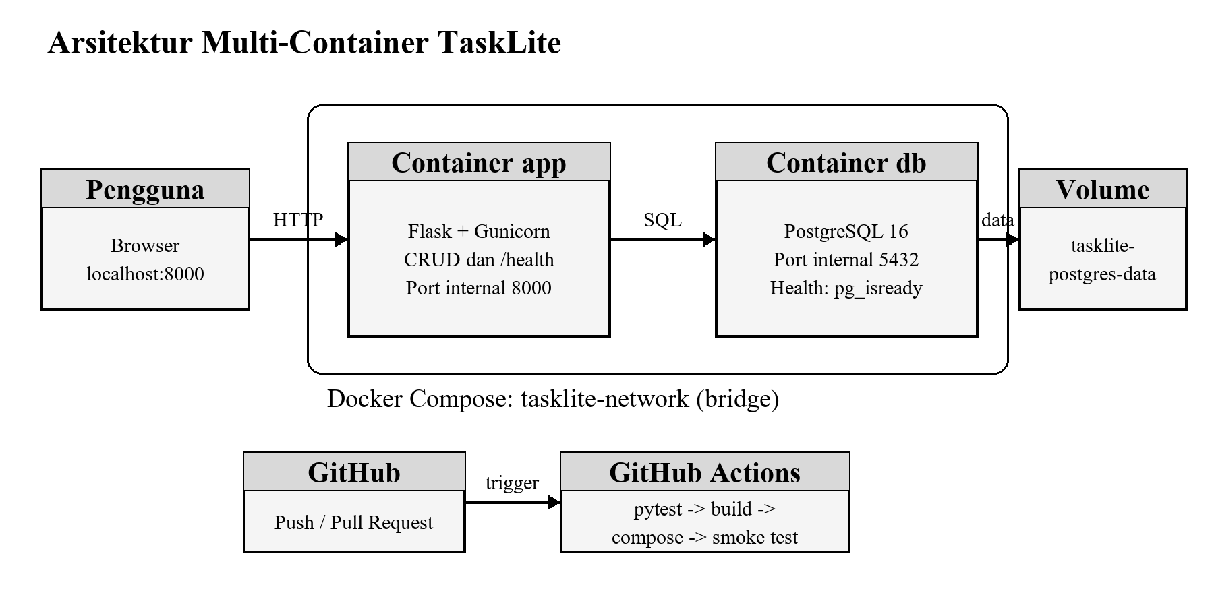
Gambar 2.1 Arsitektur multi-container dan pipeline TaskLite
Permintaan pengguna masuk melalui port host yang dipetakan ke port 8000 container aplikasi. Aplikasi mengakses PostgreSQL pada hostname db dan port 5432 melalui bridge network tasklite-network. Port database tidak dipublikasikan ke host sehingga hanya service pada network Compose yang dapat mengaksesnya. Data database diarahkan ke named volume tasklite-postgres-data.

2.5 Fungsi Setiap Container
Container | Komponen | Tanggung Jawab | Dependensi
app | Flask + Gunicorn | Menyediakan UI, CRUD, validasi, dan endpoint /health | Menunggu db sehat
db | PostgreSQL 16 | Menyimpan tabel tasks dan merespons query | Persistent volume

Tabel 2.2 Pembagian fungsi container
Pemisahan tanggung jawab membuat service dapat dipantau dan dipulihkan secara independen. Restart policy unless-stopped diterapkan agar container kembali aktif setelah Docker Engine dijalankan ulang.

BAB III
IMPLEMENTASI APLIKASI

3.1 Fitur Utama
Implementasi aplikasi mengikuti pola CRUD. Operasi create menerima judul dan catatan, read menampilkan data berdasarkan waktu pembuatan terbaru, update memperbarui nilai pada record yang sama, sedangkan delete menghapus record berdasarkan ID. Input divalidasi pada sisi browser dan server untuk mencegah data kosong, deskripsi berlebih, atau status di luar whitelist.
Fitur | Method dan Endpoint | Hasil
Read | GET / | Daftar tugas dan empty state
Create | POST /tasks | Tugas baru tersimpan
Edit form | GET /tasks/<id>/edit | Form berisi data existing
Update | POST /tasks/<id>/update | Data dan status diperbarui
Delete | POST /tasks/<id>/delete | Tugas dihapus
Health | GET /health | Status aplikasi dan database

Tabel 3.1 Endpoint utama aplikasi

3.2 Struktur Folder
tasklite/
|-- .github/workflows/ci.yml
|-- app/
| |-- static/style.css
| |-- templates/{base,index,edit}.html
| |-- __init__.py
| |-- models.py
| `-- routes.py
|-- tests/{conftest,test_tasks}.py
|-- Dockerfile
|-- compose.yaml
|-- requirements.txt
|-- requirements-dev.txt
`-- wsgi.py
Kode Program 3.1 Struktur folder TaskLite
Modul __init__.py membentuk application factory dan konfigurasi koneksi database. Model data disimpan pada models.py, sedangkan route CRUD serta health endpoint berada pada routes.py. Template HTML dipisahkan dari stylesheet, dan seluruh test ditempatkan pada folder tests. Pemisahan ini menjaga source code tetap sederhana tetapi terstruktur.

3.3 Implementasi Database
Database memiliki satu tabel bernama tasks. Primary key menggunakan integer otomatis. Field title wajib diisi, description bersifat opsional, status menggunakan nilai pending atau done, sedangkan created_at dan updated_at menyimpan waktu pembuatan dan pembaruan dalam timezone UTC.
Kolom | Tipe | Aturan | Keterangan
id | Integer | Primary key | Identitas tugas
title | Varchar(100) | Not null | Judul tugas
description | Text | Nullable | Catatan tambahan
status | Varchar(20) | Default pending | Status penyelesaian
created_at | Timestamp | Not null | Waktu pembuatan
updated_at | Timestamp | Not null | Waktu pembaruan

Tabel 3.2 Struktur tabel tasks
class Task(db.Model):
__tablename__ = "tasks"
id = db.Column(db.Integer, primary_key=True)
title = db.Column(db.String(100), nullable=False)
description = db.Column(db.Text, nullable=True)
status = db.Column(db.String(20), nullable=False, default="pending")
created_at = db.Column(db.DateTime(timezone=True), nullable=False)
updated_at = db.Column(db.DateTime(timezone=True), nullable=False)
Kode Program 3.2 Model data Task

3.4 Validasi dan Health Endpoint
Validasi server memastikan judul memiliki panjang 3-100 karakter, catatan maksimal 500 karakter, dan status hanya berisi pending atau done. Health endpoint menjalankan query SELECT 1. Respons HTTP 200 diberikan ketika database terhubung, sedangkan kegagalan SQL menghasilkan rollback dan respons HTTP 503.
@bp.get("/health")
def health():
try:
db.session.execute(text("SELECT 1"))
except SQLAlchemyError:
db.session.rollback()
return jsonify(status="unhealthy", database="unavailable"), 503
return jsonify(status="healthy", database="connected")
Kode Program 3.3 Pemeriksaan kesehatan aplikasi dan database

3.5 Konfigurasi Environment
Variable | Contoh | Fungsi
APP_PORT | 8000 | Port aplikasi pada host
APP_ENV | development | Nama environment
POSTGRES_DB | tasklite | Nama database
POSTGRES_USER | tasklite | User database
POSTGRES_PASSWORD | disimpan pada .env | Credential database

Tabel 3.3 Environment variable TaskLite
Repository hanya menyimpan .env.example sebagai contoh. File .env lokal diabaikan melalui .gitignore untuk mencegah credential masuk ke riwayat Git. Compose meneruskan nilai tersebut ke service app dan db sehingga source code tidak menyimpan password secara hard-coded.

3.6 Tampilan Aplikasi
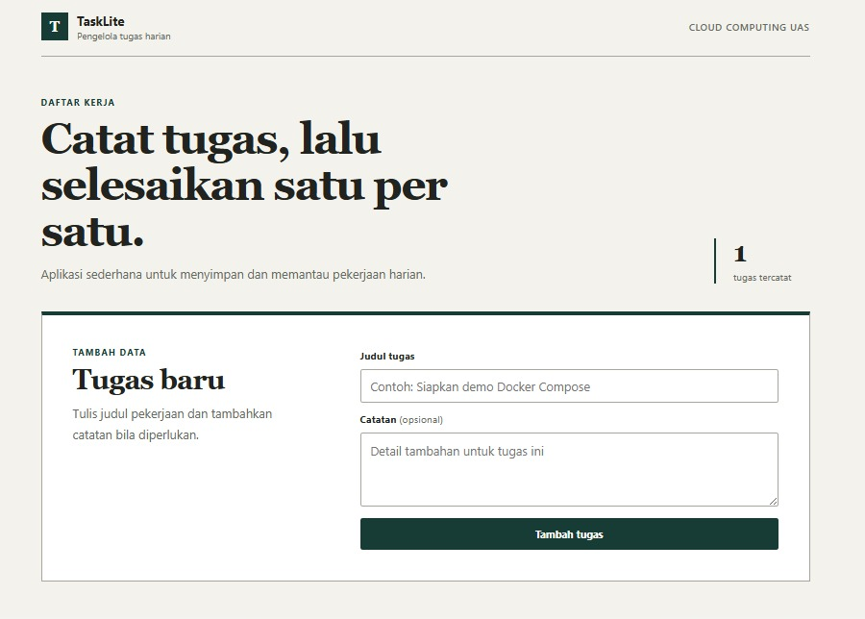
Gambar 3.1 Halaman utama TaskLite setelah redesign
Antarmuka menggunakan HTML server-rendered dan CSS lokal tanpa framework frontend. Desain memakai warna solid, border tipis, tipografi formal, serta layout responsif. Tampilan pada Gambar 3.1 menunjukkan satu tugas tercatat dan formulir penambahan tugas yang siap digunakan.
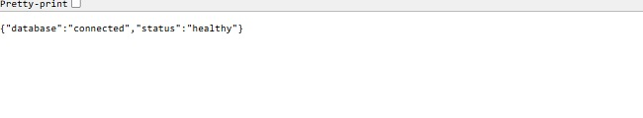
Gambar 3.2 Respons JSON endpoint /health
Respons pada Gambar 3.2 membuktikan aplikasi dapat menjalankan query pemeriksaan menuju PostgreSQL. Endpoint ini digunakan oleh Docker health check dan smoke test GitHub Actions.

BAB IV
IMPLEMENTASI CONTAINER

4.1 Dockerfile dan Image Aplikasi
Image aplikasi dibangun dari python:3.12-slim untuk menjaga ukuran relatif kecil. Dockerfile mengatur environment Python, membuat user non-root bernama tasklite, memasang dependency, menyalin source code, membuka port 8000, serta menjalankan Gunicorn dengan satu worker dan dua thread. Dependency test ikut dimasukkan agar test dapat dijalankan langsung di container.
FROM python:3.12-slim
ENV PYTHONDONTWRITEBYTECODE=1 PYTHONUNBUFFERED=1
WORKDIR /app
RUN addgroup --system tasklite && adduser --system --ingroup tasklite tasklite
COPY requirements.txt requirements-dev.txt ./
RUN pip install --no-cache-dir -r requirements-dev.txt
COPY --chown=tasklite:tasklite app ./app
COPY --chown=tasklite:tasklite tests ./tests
COPY --chown=tasklite:tasklite wsgi.py ./wsgi.py
EXPOSE 8000
USER tasklite
HEALTHCHECK --interval=10s --timeout=3s --retries=3 CMD python -c "import urllib.request; urllib.request.urlopen('http://localhost:8000/health')"
CMD ["gunicorn", "--bind", "0.0.0.0:8000", "--workers", "1", "--threads", "2", "wsgi:app"]
Kode Program 4.1 Konfigurasi Dockerfile aplikasi

4.2 Docker Compose
Compose mendefinisikan service db dan app. Service app dibangun dari Dockerfile lokal dan diberi nama image tasklite-app:local. Service db menggunakan image resmi postgres:16-alpine. depends_on dengan kondisi service_healthy memastikan aplikasi baru dijalankan setelah database lulus health check.
services:
db:
image: postgres:16-alpine
volumes:
- postgres_data:/var/lib/postgresql/data
networks: [tasklite-net]
healthcheck:
test: ["CMD-SHELL", "pg_isready -U $${POSTGRES_USER} -d $${POSTGRES_DB}"]
app:
image: tasklite-app:local
build: {context: ., dockerfile: Dockerfile}
ports: ["${APP_PORT:-8000}:8000"]
depends_on:
db: {condition: service_healthy}
networks: [tasklite-net]
Kode Program 4.2 Definisi dua service pada Docker Compose

4.3 Network
Network tasklite-network menggunakan driver bridge. Service app dan db bergabung pada network yang sama. Docker DNS menerjemahkan hostname db menjadi alamat container PostgreSQL. Pendekatan ini menghindari penggunaan alamat IP statis dan menjaga database tidak diekspos melalui port host.

4.4 Persistent Volume
Named volume tasklite-postgres-data dipasang pada /var/lib/postgresql/data. Lokasi tersebut merupakan direktori data PostgreSQL di dalam container. Karena volume memiliki siklus hidup terpisah, penghapusan atau pembuatan ulang container tidak menghapus record selama perintah down tidak menggunakan opsi -v.

4.5 Health Check
Health check database menjalankan pg_isready dengan user dan nama database dari environment variable. Health check aplikasi memanggil endpoint /health menggunakan Python urllib. Endpoint tersebut tidak hanya memeriksa proses web, tetapi juga mengeksekusi SELECT 1 sehingga status healthy merepresentasikan keterhubungan end-to-end.

4.6 Bukti Build dan Status Container
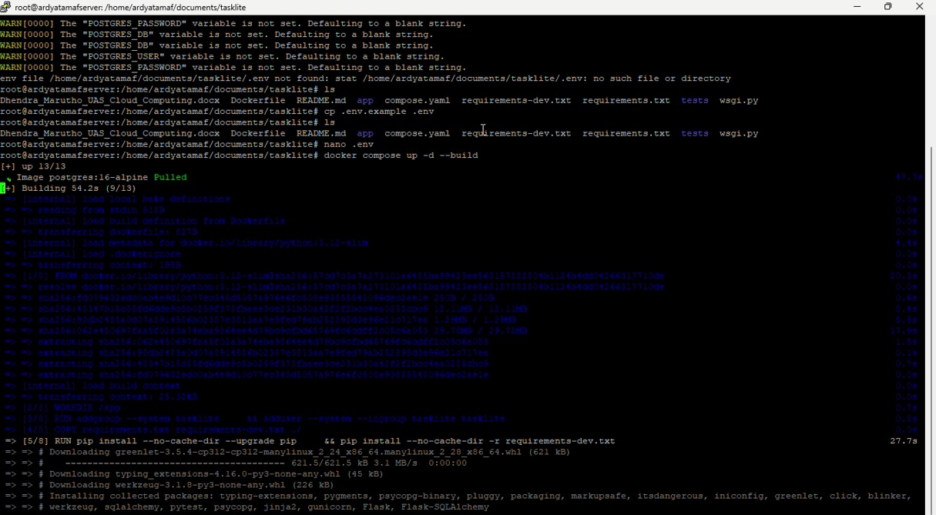
Gambar 4.1 Proses menyiapkan .env dan membangun image
Pada percobaan pertama, Compose memberikan peringatan karena file .env belum tersedia. Masalah diselesaikan dengan menyalin .env.example menjadi .env, kemudian perintah docker compose up -d --build berhasil mengunduh image dan membangun aplikasi. Kejadian ini menegaskan bahwa environment file merupakan prasyarat konfigurasi.
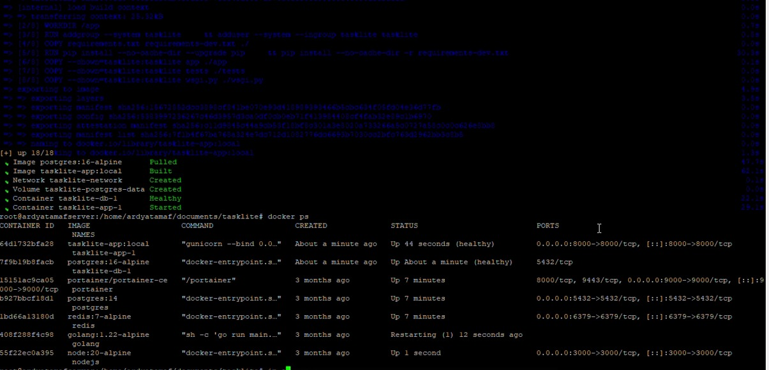
Gambar 4.2 Status container TaskLite setelah proses build
Gambar 4.2 menunjukkan tasklite-app-1 dan tasklite-db-1 berjalan dengan status healthy. Port aplikasi dipetakan ke 8000, sedangkan container database TaskLite hanya menampilkan port internal 5432 tanpa pemetaan host dari Compose proyek.

BAB V
IMPLEMENTASI CI/CD

5.1 Automated Testing
Automated testing menggunakan pytest dan database SQLite in-memory pada lingkungan test. Fixture membuat application factory dengan TESTING aktif dan database terisolasi. Setiap test memeriksa respons HTTP serta perubahan record agar validasi tidak hanya bergantung pada tampilan halaman.
def test_create_task(client, app):
response = client.post(
"/tasks",
data={"title": "Buat Dockerfile", "description": "Pakai image slim"},
follow_redirects=True,
)
assert response.status_code == 200
with app.app_context():
task = db.session.execute(db.select(Task)).scalar_one()
assert task.title == "Buat Dockerfile"
assert task.status == "pending"
Kode Program 5.1 Contoh automated test fitur create

5.2 Workflow GitHub Actions
Workflow berjalan pada push dan pull request ke branch main. Job test-and-build menggunakan Ubuntu runner dengan batas waktu 15 menit dan permission contents: read. Test dijalankan sebelum Docker build sehingga kegagalan fungsi menghentikan pipeline lebih awal.
- name: Jalankan automated test
run: python -m pytest tests -q
- name: Validasi Docker Compose
run: docker compose config
- name: Build Docker image
run: docker build --tag tasklite-app:local .
- name: Jalankan multi-container
run: docker compose up -d --no-build
- name: Smoke test aplikasi
run: curl --fail --silent http://localhost:8000/health
Kode Program 5.2 Tahap utama workflow GitHub Actions

5.3 Alur Pipeline
- Checkout source code dari repository.
- Setup Python 3.12 dan cache pip.
- Install dependency dari requirements-dev.txt.
- Jalankan sembilan automated test.
- Siapkan environment CI dan validasi Docker Compose.
- Build image tasklite-app:local.
- Jalankan app dan PostgreSQL melalui Compose.
- Lakukan smoke test /health dengan mekanisme retry.
- Tampilkan log ketika gagal dan selalu lakukan cleanup.

5.4 Pipeline Gagal dan Berhasil
Pipeline gagal terkontrol pada run 29831220206 ketika test baru membuktikan server masih menerima judul kosong dan menghasilkan redirect HTTP 302, sedangkan test mengharapkan HTTP 400. Implementasi kemudian diperbaiki dengan validasi panjang judul pada server. Run 29831388768 berhasil setelah perbaikan, dan run 29832772169 kembali berhasil setelah redesign UI. Riwayat tersebut membuktikan pipeline berfungsi sebagai quality gate dan mendokumentasikan proses identifikasi serta perbaikan bug.
Run | Kondisi | Hasil | Makna
29831220206 | Validasi judul belum ada | Failure | Test mendeteksi bug
29831388768 | Validasi server diterapkan | Success | Perbaikan terverifikasi
29832772169 | Redesign UI | Success | Perubahan UI tidak merusak fungsi

Tabel 5.1 Bukti status pipeline GitHub Actions

5.5 Penggunaan Registry
Container registry belum digunakan pada proyek ini. Image tasklite-app:local dibangun pada komputer lokal dan dibangun ulang pada runner GitHub Actions. Keputusan ini sesuai dengan ruang lingkup UAS yang tidak mewajibkan deployment ke VPS atau cloud. Apabila proyek dikembangkan lebih lanjut, image dapat diberi tag dan dipublikasikan ke GitHub Container Registry atau Docker Hub setelah seluruh test lulus.

BAB VI
PENGUJIAN

6.1 Metode Pengujian
Pengujian dilakukan pada tiga lapisan. Lapisan pertama adalah automated functional test menggunakan pytest. Lapisan kedua adalah pengujian container dan health check melalui Docker Compose. Lapisan ketiga adalah pengujian ketahanan yang mencakup persistent volume serta simulasi database berhenti. Kombinasi tersebut memeriksa fungsi aplikasi, integrasi service, dan perilaku sistem ketika terjadi gangguan.

6.2 Pengujian Fungsi
No. | Skenario | Ekspektasi | Hasil
1 | Database kosong | Empty state tampil | Lulus
2 | GET /health | HTTP 200 dan connected | Lulus
3 | Create data valid | Record tersimpan | Lulus
4 | Judul kosong | HTTP 400, tidak tersimpan | Lulus
5 | Catatan > 500 karakter | HTTP 400 | Lulus
6 | Buka halaman edit | Data existing tampil | Lulus
7 | Update data/status | Record berubah | Lulus
8 | Status tidak valid | HTTP 400 | Lulus
9 | Delete tugas | Record terhapus | Lulus

Tabel 6.1 Hasil automated functional test
Eksekusi terakhir menghasilkan sembilan test lulus dengan keluaran 9 passed. Tidak ditemukan regresi setelah perubahan dokumentasi dan tampilan antarmuka.

6.3 Pengujian Container
Pengujian container dilakukan dengan docker compose up -d --build, docker compose ps, dan pemeriksaan log. Bukti menunjukkan image aplikasi berhasil dibangun, network dan volume dibuat, container database sehat, kemudian container aplikasi dimulai. Gunicorn mendengarkan pada 0.0.0.0:8000 dan worker berhasil boot.
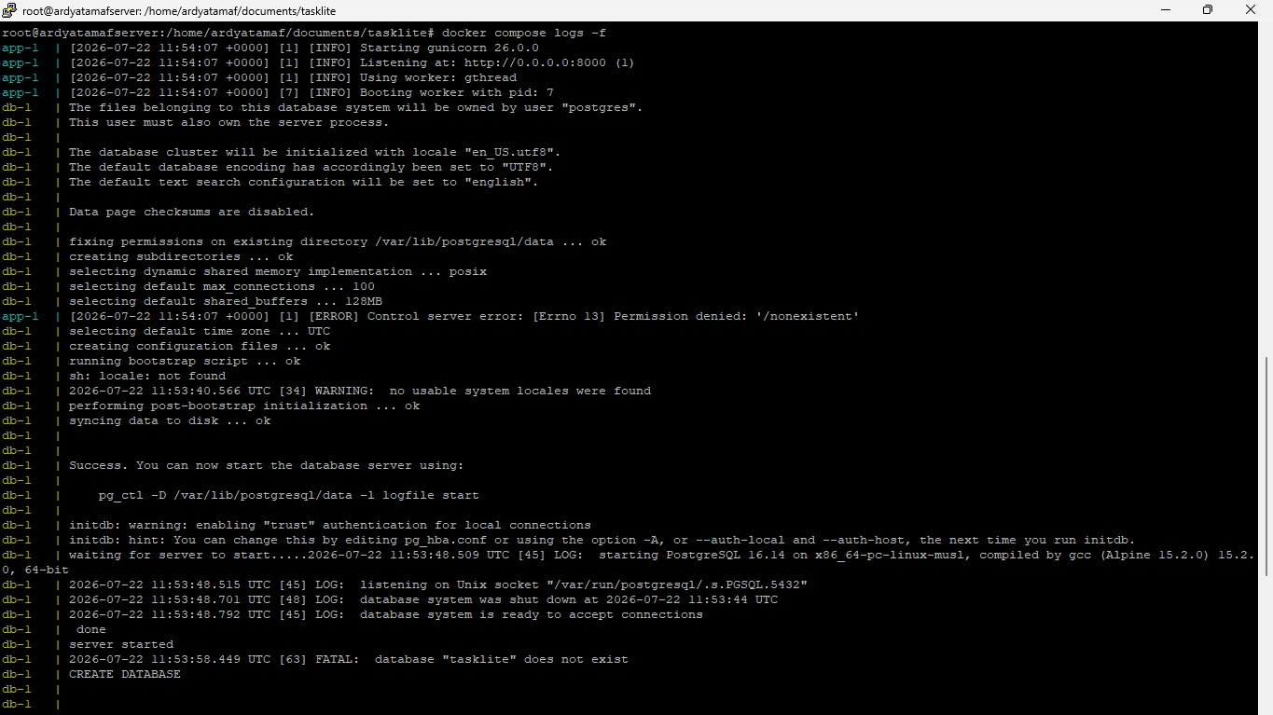
Gambar 6.1 Log startup Gunicorn dan inisialisasi PostgreSQL
Log juga memuat pesan Control server error: Permission denied: /nonexistent. Pesan tersebut berkaitan dengan home directory user system non-root yang bernilai /nonexistent. Proses utama tetap berjalan karena listener dan worker Gunicorn telah aktif serta health endpoint berhasil. Untuk hardening berikutnya, Dockerfile dapat menetapkan HOME ke direktori writable milik user aplikasi.

6.4 Pengujian Persistent Volume
Skenario pengujian persistent volume dilakukan sebagai berikut:
- Menjalankan aplikasi dan membuat tugas BUKTI-VOLUME-001.
- Menghentikan service menggunakan docker compose down tanpa opsi -v.
- Menjalankan kembali service menggunakan docker compose up -d.
- Membuka ulang halaman dan memastikan tugas masih tersedia.
Data tetap tersedia karena direktori data PostgreSQL dipetakan ke named volume. Pengujian ini membuktikan data tidak bergantung pada writable layer container. Opsi docker compose down -v tidak digunakan karena akan menghapus volume dan seluruh data lokal.

6.5 Simulasi Kegagalan dan Recovery
Simulasi dilakukan dengan menghentikan service db menggunakan docker compose stop db. Ketika database tidak tersedia, endpoint /health menghasilkan HTTP 503 dengan status unhealthy. Service dipulihkan menggunakan docker compose start db. Setelah pg_isready menyatakan database sehat, query SELECT 1 berhasil kembali dan endpoint memberikan HTTP 200.
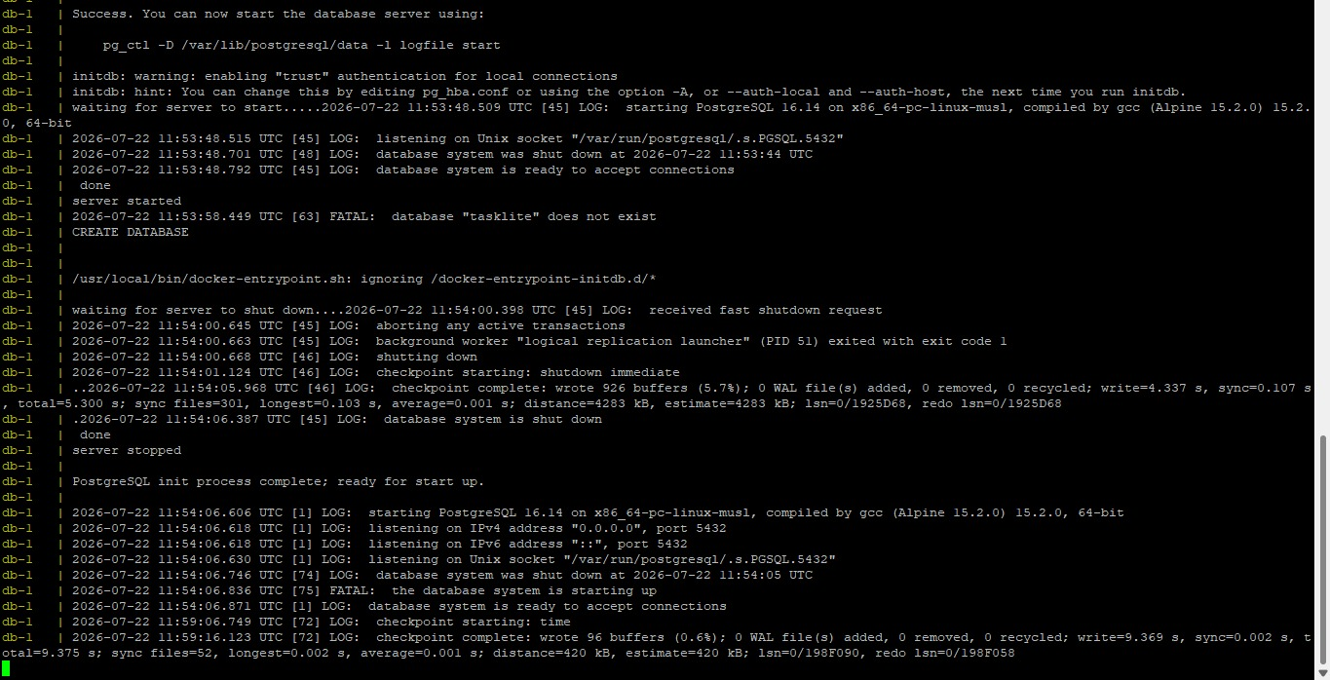
Gambar 6.2 Log PostgreSQL hingga siap menerima koneksi
Pesan FATAL: database tasklite does not exist muncul sementara ketika pemeriksaan kesiapan terjadi sebelum proses CREATE DATABASE selesai. Setelah entrypoint membuat database dan melakukan startup final, log menampilkan database system is ready to accept connections. Dengan demikian, pesan tersebut merupakan bagian dari urutan inisialisasi awal dan bukan kegagalan akhir container.

6.6 Analisis Hasil
Hasil pengujian menunjukkan tujuan minimum proyek terpenuhi. CRUD dan validasi bekerja, aplikasi dapat mengakses database melalui network internal, kedua container memperoleh status sehat, dan persistent volume mempertahankan data. Pipeline GitHub Actions mampu membedakan perubahan gagal dan berhasil. Temuan log bersifat operasional serta tidak menghentikan service, tetapi tetap menjadi masukan untuk perbaikan konfigurasi user dan urutan observasi saat inisialisasi.
Aspek | Hasil | Analisis
Fungsi CRUD | Lulus | Seluruh operasi dan validasi teruji
Container | Lulus | App dan db berstatus healthy
Volume | Lulus | Data bertahan setelah down/up
Failure recovery | Lulus | Health berubah 503 lalu kembali 200
CI/CD | Lulus | Failure dan success dapat dibuktikan

Tabel 6.2 Ringkasan hasil pengujian

BAB VII
KESIMPULAN

7.1 Hasil Proyek
TaskLite berhasil diimplementasikan sebagai aplikasi CRUD multi-container yang ringan. Aplikasi Flask dan PostgreSQL berjalan pada container terpisah, dikelola oleh Docker Compose, menggunakan network internal dan persistent volume, serta dikonfigurasi melalui environment variable. Health check aplikasi memverifikasi koneksi database sehingga status container merepresentasikan kondisi sistem secara menyeluruh.
Sembilan automated test telah memeriksa fungsi utama, validasi, dan health endpoint. GitHub Actions mengotomatisasi test, validasi Compose, build image, startup multi-container, serta smoke test. Riwayat pipeline gagal dan berhasil memberikan bukti bahwa quality gate bekerja dan perbaikan bug dapat diverifikasi secara objektif.

7.2 Kendala dan Solusi
Kendala | Dampak | Solusi
File .env belum tersedia | Compose tidak memperoleh variable | Salin .env.example dan isi credential lokal
Test awal CI salah target | Pipeline berhenti sebelum build | Gunakan python -m pytest tests -q
Judul kosong diterima | Data invalid dapat diproses | Tambahkan validasi server dan test regresi
DB belum ada saat init | Log FATAL sementara | Tunggu entrypoint menyelesaikan CREATE DATABASE
Home user /nonexistent | Peringatan kontrol Gunicorn | Tetapkan HOME writable pada pengembangan berikutnya

Tabel 7.1 Kendala dan solusi selama implementasi

7.3 Rencana Pengembangan
Pengembangan selanjutnya dapat menambahkan autentikasi, pemisahan data per pengguna, pencarian, filter, pagination, migration database, serta proteksi CSRF. Dari sisi infrastruktur, image dapat dipublikasikan ke container registry, credential dipindahkan ke secret manager, dan aplikasi dideploy pada layanan container dengan managed PostgreSQL. Monitoring, logging terpusat, HTTPS, backup terjadwal, serta vulnerability scanning juga dapat ditambahkan untuk meningkatkan kesiapan produksi.
Apabila skala aplikasi meningkat, Docker Compose dapat tetap digunakan pada lingkungan pengembangan, sementara orkestrasi produksi dapat dipindahkan menuju platform managed container atau Kubernetes. Perubahan tersebut sebaiknya dilakukan setelah kebutuhan skalabilitas, high availability, dan biaya operasional dianalisis.

7.4 Kesimpulan Akhir
Secara keseluruhan, proyek telah memenuhi ketentuan arsitektur minimal pengguna menuju aplikasi dan database, sekaligus menerapkan konsep containerization, orkestrasi, persistence, observability, testing, serta CI/CD. Kompleksitas aplikasi yang rendah membuat penggunaan resource tetap ringan tanpa mengurangi bukti penerapan cloud computing yang dibutuhkan pada UAS.

DAFTAR PUSTAKA
Docker, Inc. (2026). Docker Desktop for Windows. https://docs.docker.com/desktop/setup/install/windows-install/
Docker, Inc. (2026). Docker Compose Documentation. https://docs.docker.com/compose/
Docker, Inc. (2026). Storage Volumes. https://docs.docker.com/engine/storage/volumes/
GitHub, Inc. (2026). GitHub Actions Documentation. https://docs.github.com/actions
Microsoft. (2026). Install WSL. https://learn.microsoft.com/windows/wsl/install
Pallets Projects. (2026). Flask Documentation. https://flask.palletsprojects.com/
PostgreSQL Global Development Group. (2026). PostgreSQL 16 Documentation. https://www.postgresql.org/docs/16/
Repository TaskLite. (2026). Source code dan riwayat pipeline. https://github.com/naufaldenta/tasklite

